МК ДОУ Починковский детский сад №8

Консультация для родителей

«Осторожно –дорога»

Выполнила:

Каткова Анастасия Вячеславовна

Консультация для родителей

«Осторожно – дорога»

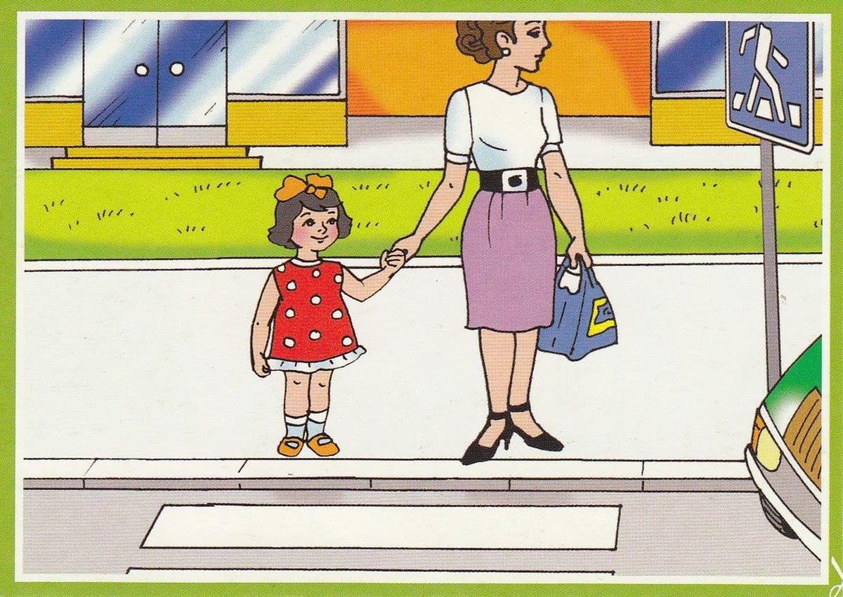

Ребёнок учится законам дорог, беря пример с членов семьи и других взрослых. Особенно пример папы и мамы учит дисциплинированному поведению на дороге не только вашего ребёнка, но других родителей. Берегите ребёнка! Начните с себя!
Ежедневно в нашей стране происходит около тысячи ДТП, в которых погибают дети до ста пятидесяти человек, около тысячи получают ранения или увечья. Почти 40% пострадавших - дети, и эта цифра из года в год растете.
Зачастую виновниками ДТП являются сами дети, которые играют вблизи дорог, переходят улицу в неположенных местах, неправильно входят в транспортные средства и выходят из них.
Как утверждают врачи - психологи, дети до 8 лет еще плохо распознают источники звука: они слышат только те звуки, которые им интересны. Ориентироваться на дороге им куда труднее, чем взрослым.

У детей до 7 лет, как правило, отсутствует надежная ориентация (влево, направо), у них рассеянное внимание. Реакция у ребенка замедленная, чем у взрослого, и время на то, чтобы отреагировать на опасность, ему нужно значительно больше. Такое промедление может оказаться опасным в критический момент.
Необходимо иметь в виду еще и то, что у ребенка меленький рост и его может не заметить на дороге водитель. Вот почему с самого раннего возраста необходимо учить детей правилам дорожного движения.
В этом должны принимать участие родители, дошкольные учреждения, в дальнейшем - школа и другие образовательные учреждения, а также все окружающие ребенка люди.

Уважаемые мамы и папы!
Вы являетесь образцом поведения. Вы объект любви и подражания для ребенка. Это необходимо помнить всегда и тем более, когда делаете шаг на проезжую часть дороги вместе с малышом. Чтобы ребенок не попал в беду, воспитывайте у него уважение к правилам дорожного движения терпеливо, ежедневно, ненавязчиво.
Ваш ребенок должен играть только во дворе под Вашим наблюдением и знать: на дорогу выходить нельзя!
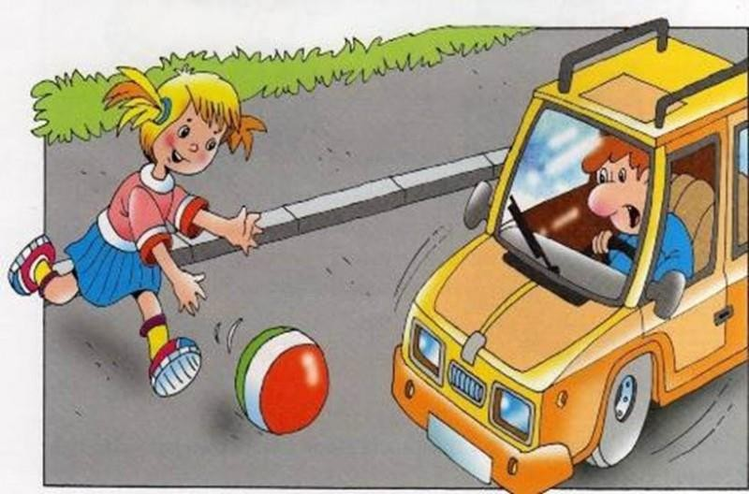
Не запугивайте ребенка, а наблюдайте вместе с ним и используйте ситуацию на дороге, улице, во дворе, объясняйте, что происходит с транспортом, пешеходами.
Знакомьте ребёнка с транспортом, пешеходами.
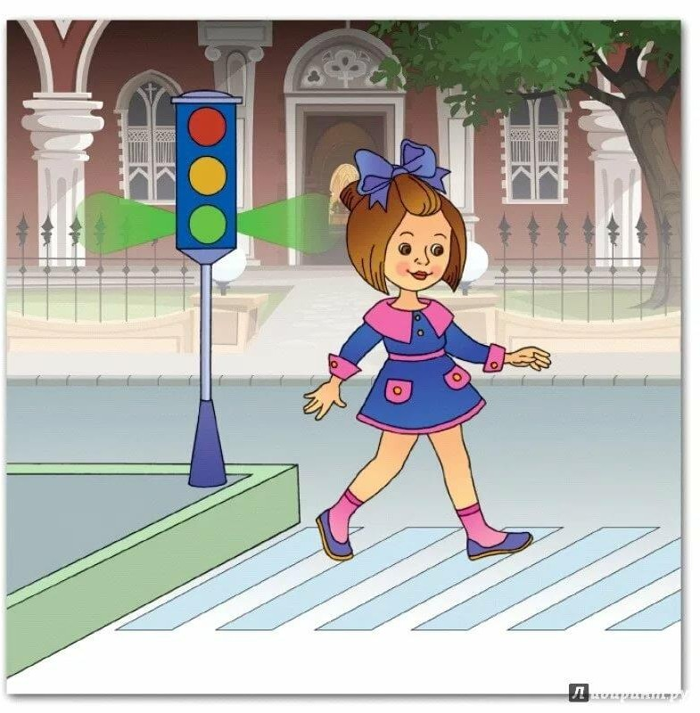
Развивайте у ребенка зрительную память, внимание. Для этого создавайте игровые ситуации дома. Закрепляйте в рисунках впечатления увиденного. Пусть Ваш ребёнок сам приведет Вас в детский сад, а из детского сада домой.

В младшем дошкольном возрасте ребенок должен знать:
- На дорогу выходить нельзя;
- Дорогу переходить можно только с взрослыми, держась за руку, вырываться нельзя;
- Переходить дорогу надо по переходу спокойным шагом;
- Пешеходы - люди, которые идут по улице;
- Чтобы был порядок на дороге, чтобы не было аварий, чтобы пешеход не попал под машину, надо подчиняться светофору: Красный свет - Движенья нет. Зеленый говорит: «Проходите, путь открыт»;
- Машины бывают разные. Это - транспорт. Машинами управляет шоферы (водители).
- Для машин (транспорта) предназначено шоссе (дорога, мостовая);
- Когда мы едем в автобусе, троллейбусе, нас называют пассажирами;
- Когда мы едем в транспорте, нельзя высовываться из окна, надо держаться за руку мамы, папы, поручень.

Когда ребенок подрос, стал взрослее, любознательнее. Его жизненный опыт обогатился, он сделался самостоятельнее. Но ваш авторитет ничуть не уменьшился. Так что вы остаетесь для него верным помощником в воспитании культурного поведения на улице и в общественном транспорте. Зная индивидуальные черты своего ребенка, продолжайте помогать ему, постигать науку уважения к улице: настойчиво, но не навязчиво, систематически и терпеливо.
Воспитывайте у ребенка привычку быть внимательным на улице, осторожным и осмотрительным. На прогулке, по дороге в детский сад и домой закрепляйте знания, полученные ранее, чаще задавайте ему проблемные вопросы, беседуйте с ним, обращайте внимание на свои действия (почему вы остановились перед переходом, почему именно в этом месте)

